UN EJEMPLO: DIVIDE Y VENCERAS.
Esquema de una lección maciza de MATEMATICAS
Tal como aparece es difícil de digerir intelectualmente
Para niños de 6-7 años

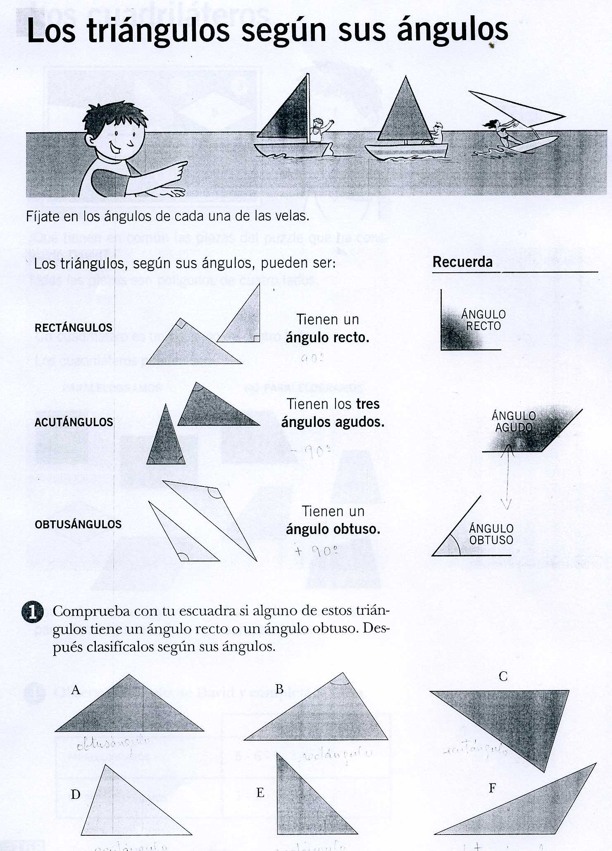

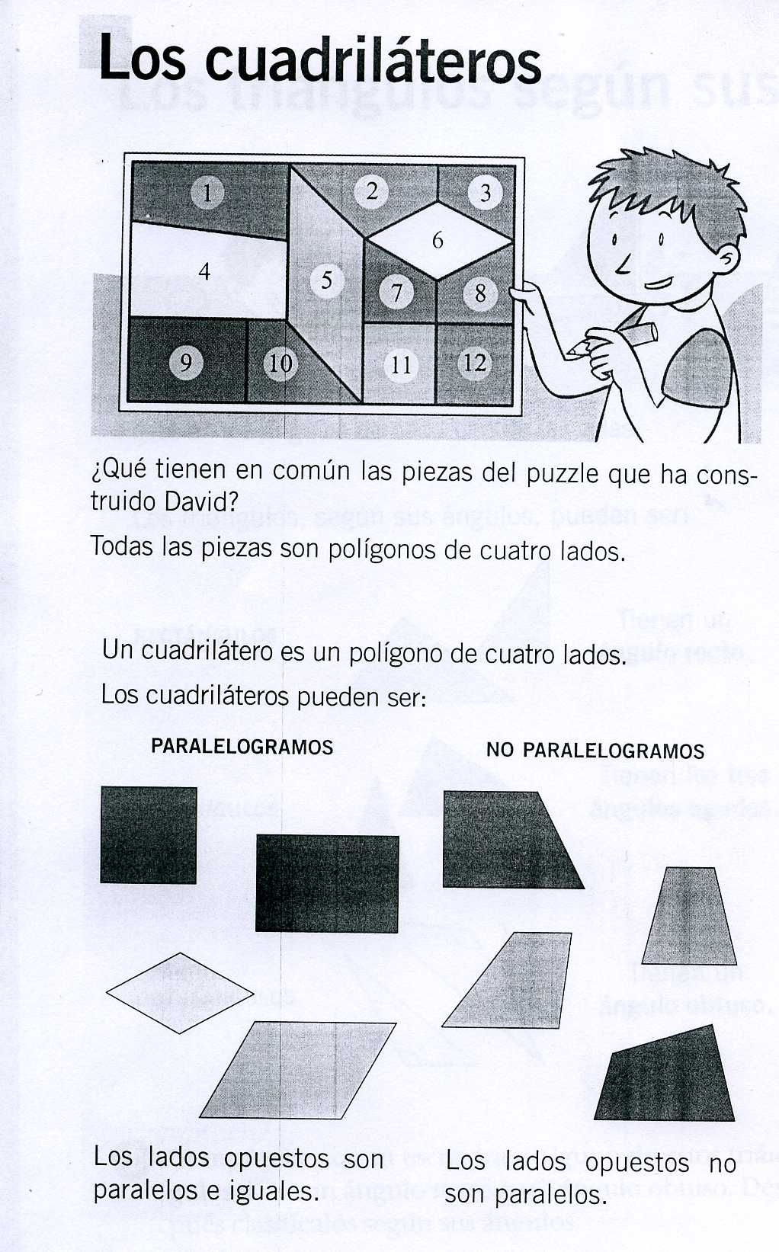
EJEMPLO DE UNA LECCIÓN DIVIDIDA
Cada parte es asequible. El todo resultará cómodo y fácil

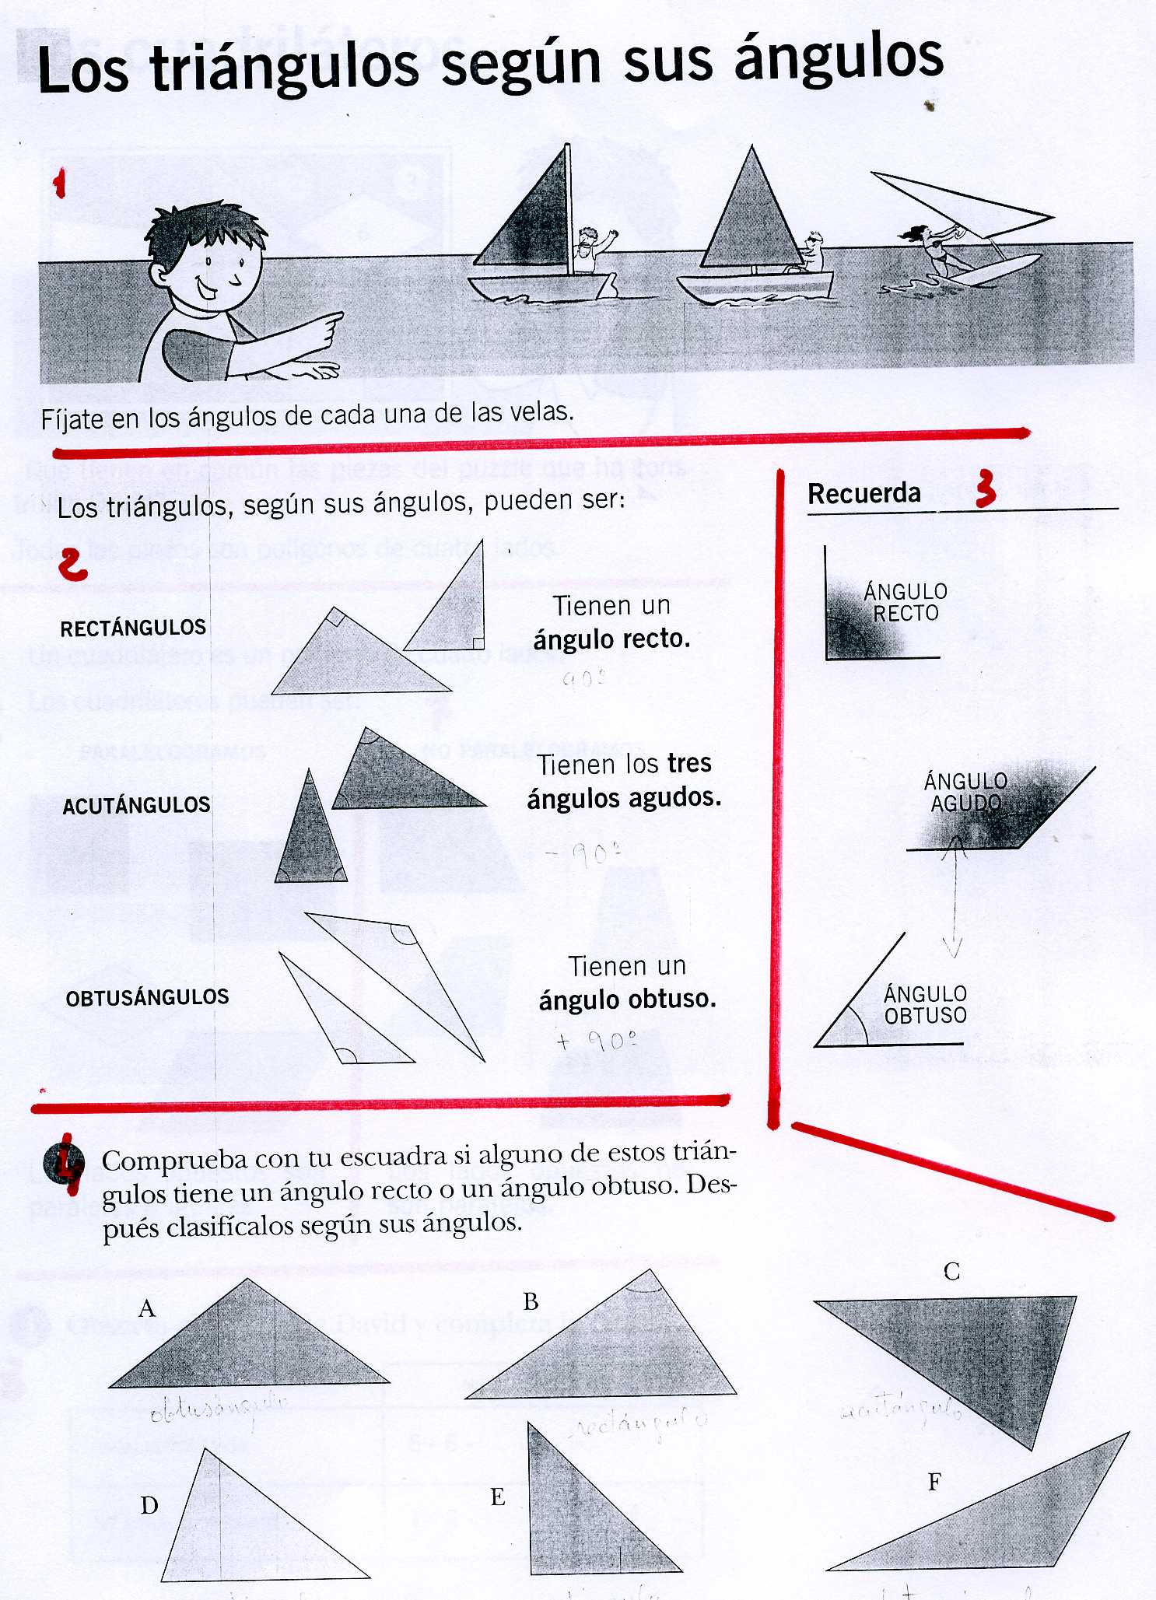

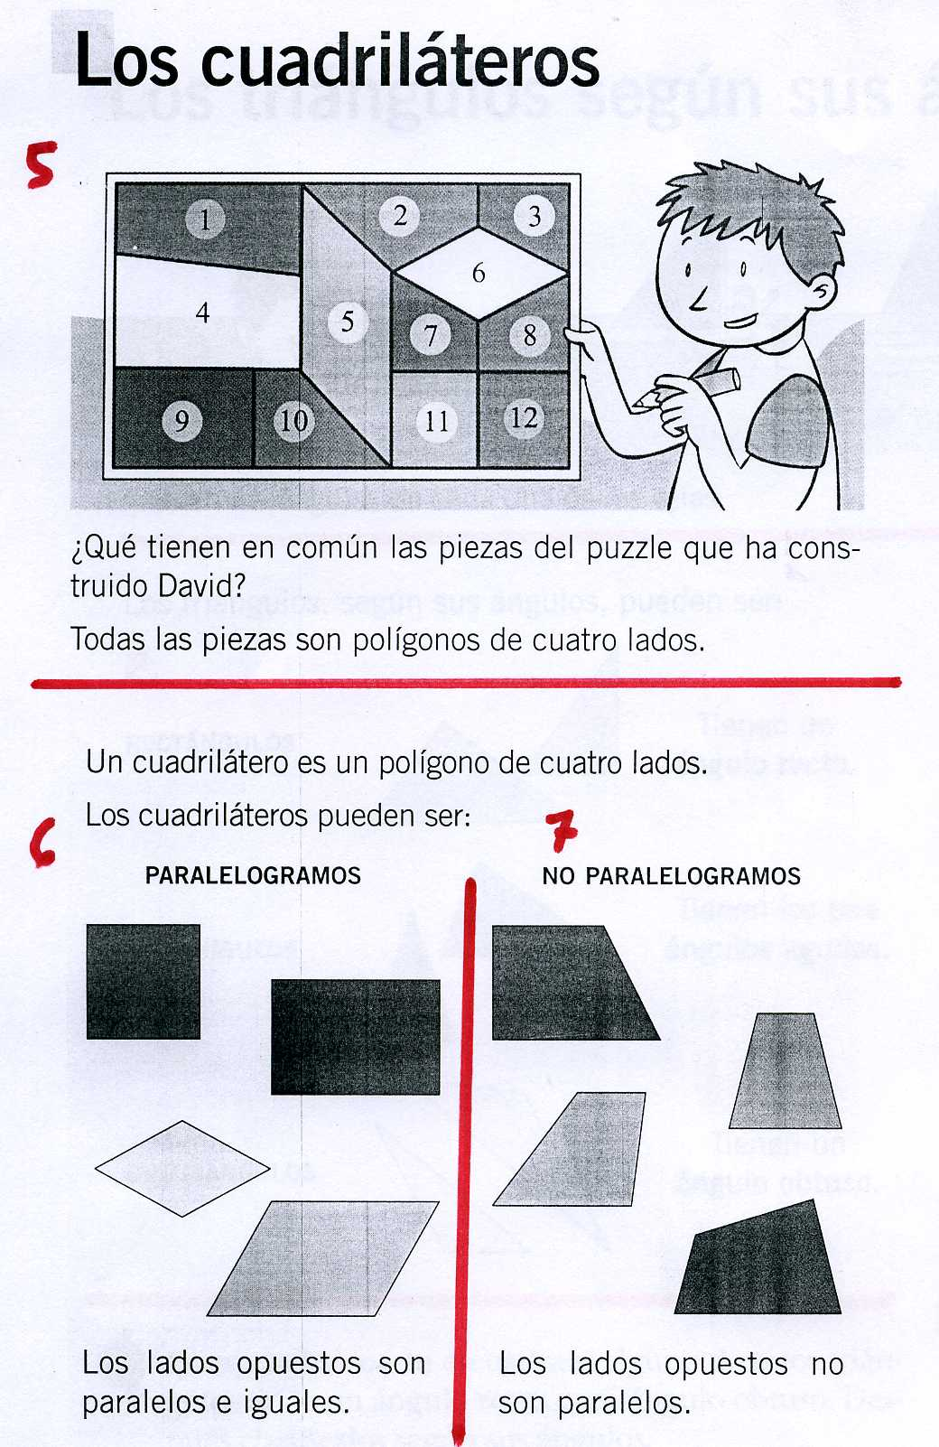
EL ESQUEMA DE UNA BUENA DIVISION

CONDICIONES

1º. Se explora el contenido de la materia y se mira la unidad global- Interesa una visión unitaria de cara a la síntesis final

2º. Se fragmenta en cinco o seis unidades, en bits, que tenga cierta coherencia interna. No basta dividir. Hay que pensar en la comprensión orgánica y sistemática.

3º. Se va gradualmente realizando dos cosas:
a) Se revisa el dominio que hay de todos los término ( el vocabulario) y se intenta clarificar fuera de la unidad escrita , pero en el contacto, lo que significa cada palabra
b) Se realiza algún ejercicio de expresión, algún comentario en el que entre la palabra que resulta no comprensible del todo

4º. Después se analiza a fondo cada parte de las señaladas y se intenta entender el texto y realizar algún ejercicios de aplicación, algún problema, gráfico, o relación entre los conceptos que se indican esa parte.
La mejor forma de retener en la memoria lo que ya se comprende del todo, es estudiar de forma activa: hacer un resumen ,elaborar un cuadro sinóptico, establecer relaciones
Se hace un esfuerzo por retener lo que ya se va comprendiendo con facilidad.

5º. Al terminar todas las partes fragmentadas, es preciso hacer una reflexión sobre toda la unidad. Con miras a remachar en su grabación.

6º. Se hacen algunos ejercicios de aplicación, algunos problemas que estén bien realizados.

7º. Conviene al cabo de dos o tres días de todo ese proceso fragmentado y unificado al final, repasar y remachar de cara al mantenimiento de la comprensión y de la rememoración

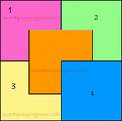
UN EJEMPLO: DIVIDE Y VENCERAS.
Esquema de una lección maciza de MATEMATICAS
Tal como aparece es difícil de digerir intelectualmente
Se divide en partes, sencillas, asequibles.
Cada cuadro representa una parte

Azul

Azul asequible y fácil
Amarillo

Amarillo asequible y fácil
Verde

Verde asequible y fácil
Sepia

Sepia asequible y fácil
Morado

Morado asequible y fácil
Resultado.
Todo unido ya , hechas asequibles las partes, resulta asequible y fácil

